8. razred | FIZIKA | 15. 4. 2020

REŠITVE PREJŠNJE URE:
- Če še niste, pošljite naloge U str. 99, nal 1, 3 in dobite povratno informacijo.
VPRAŠANJA ZA PONOVITEV:
- Kako seštevamo vzporedne sile?
- Kako seštevamo nevzporedne sile? Jih lahko seštejemo računsko?
CILJI:
- Učenci načrtovalno obvladajo razstavljanje sile na komponenti,
- Analizirajo odvisnost velikosti komponent od njihovih smeri.
SNOV – RAZSTAVLJANJE SIL NA KOMPONENTI:
- Odpri povezavo https://eucbeniki.sio.si/fizika8/217/index.html
- Dobro preberi o Razstavljanju sil, poglej videe in animacije, odgovori na vprašanja, do Sile na klancu.
- V zvezek napiši naslov Razstavljanje sil na komponenti.
- Nevzporednim silam določimo rezultanto po paralelogramskem pravilu. Obratno pa lahko silo tudi razstavimo na dve nevzporedni sili s skupnim prijemališčem. Sili, na kateri razstavimo rezultanto, imenujemo komponenti.
- Dobro si poglej postopek razstavljanja sile na komponenti: https://eucbeniki.sio.si/fizika8/217/index1.html
- Postopek zapiši v zvezek. Opisan je v treh korakih, kasneje to lahko opraviš v enem samem koraku.
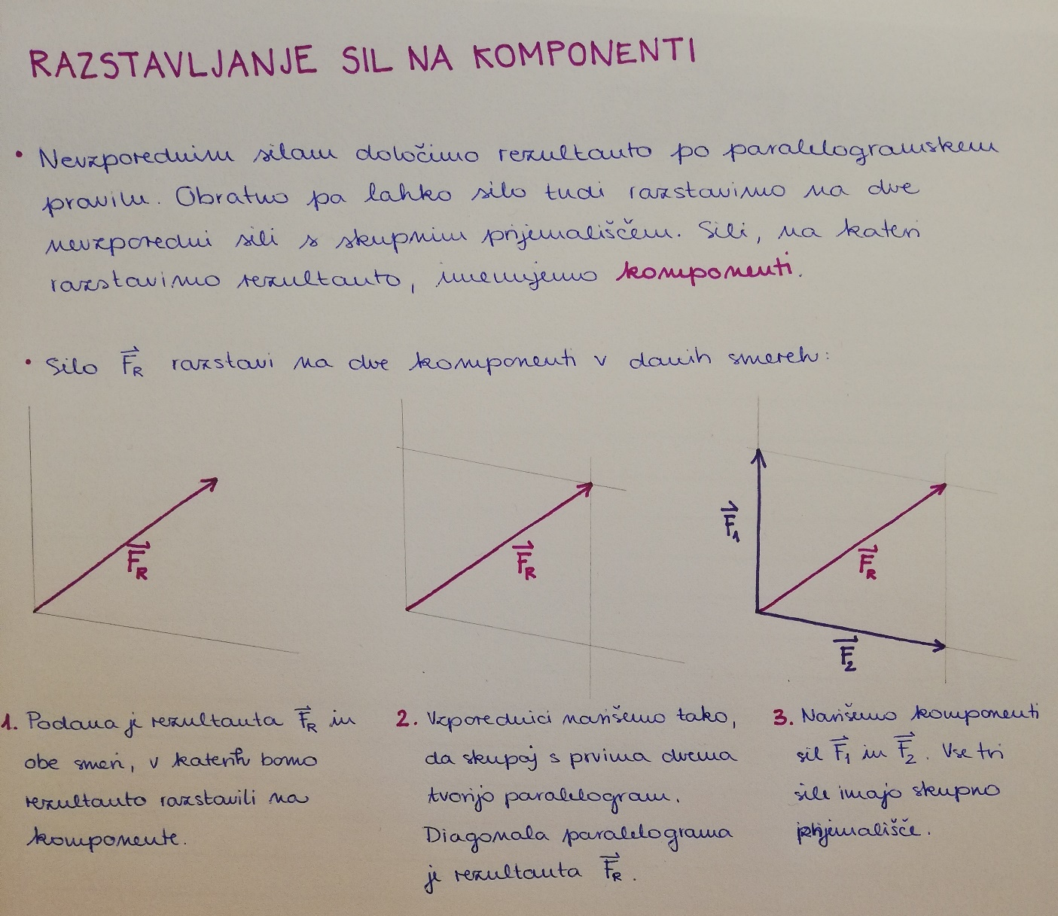
8. razred | FIZIKA | 16. 4. 2020
VPRAŠANJA ZA PONOVITEV:
- /
CILJI:
- Preveriš svoje znanje o silah.
SNOV – PREVERJANJE SIL:
- Danes boš preveril svoje znanje o silah.
- Prepiši in dopolni miselni vzorec o silah (spodaj na sliki).
- Na prvih 6 vprašanj obvezno odgovori v zvezek, jih fotografiraj in mi pošlji do petka, 17.4. na mail jera.stojko@gmail.com ali easistent.
- Na ostala vprašanja lahko odgovoriš ustno.
VPRAŠANJA:
- Doma si izberi opazovano telo (na primer stol) in določi njegovo okolico. Naštej in poimenuj sile, ki delujejo na izbrano telo.
- Naštej tri sile, ki delujejo ob dotiku in tri, ki delujejo na daljavo.
- Kako označimo silo? V katerih enotah jo merimo? S čim merimo silo?
- Katere spremembe povzročijo sile?
- Kaj pravi 1. Newtonov zakon?
- Kaj pravi 3. Newtonov zakon?
- Kako je opredeljena enota 1 N?
- Kaj pomeni, da je telo prožno in neprožno? Naštej nekaj prožnih in neprožnih teles.
- Katere sile so točkovno, ploskovno in prostorninsko porazdeljene?
- Kaj pravi Hookov zakon?
- Od česa sta odvisni sila trenja in sila upora?
- Reši: U str. 84, nal. 1, 2.
- Reši: U str. 101, nal. 2.
- Reši: U str. 105, nal 4.
